
 Қазақстан Республикасының Білім және ғылым министрлігі
Ғылым комитеті
ӨСІМДІКТЕР БИОЛОГИЯСЫ ЖӘНЕ БИОТЕХНОЛОГИЯСЫ ИНСТИТУТЫ

Ақпарттық хат № 1

4-ші ХАЛЫҚАРАЛЫҚ ҒЫЛЫМИ КОНФЕРЕНЦИЯ
«ӨСІМДІКТЕР ГенЕтикаСЫ, ГеномикаСЫ, БиоинформатикаСЫ ЖӘНЕ БиотехнологияСЫ»
(PlantGen2017)
29 мамыр – 2 маусым 2017 жыл

Конференцияның өтетін орны: «Best Western Plus Atakent Park Hotel» қонақ үйі, Алматы қ., Қазақстан

ҚҰРМЕТТІ ӘРІПТЕСТЕР!
Сіздерді 29 мамыр – 2 маусым аралығында Қазақстан Республикасы, Алматы қаласында өтетін PlantGen2017 4-ші халықаралық ғылыми конференция жұмысына қатысуға шақырамыз. Конференция жұмысы – өсімдіктердің генетикалық ресурстарын тиімді пайдалану және зерттеу, қоршаған ортаның стресстік абиотикалық және биотикалық факторларына төзімділігі, жаңа геномдық және феномдық технологияларды, генно-инженерлік зерттеулерді дамыту сияқты маңызды мәселелерді қамтиды.
PlantGen конференциясының тарихы. PlantGen алғашқы үш конференциясы Ресей Федерациясында өтті. PlantGen2015 1-ші және 3-ші конференциялары РҒА СБ Цитология және генетика институты базасында ұйымдастырылған, Новосибирск қ., Ресей.
Конференциясының электронды бетін төменде көрсетілген мекен-жай бойынша табуға болады:
http://conf.ict.nsc.ru/plantgen2015/en/previous_confs
PlantGen2017 4-ші конференциясы өсімдіктердің генетикасы мен селекциясында жаңа заман технологияларын тиімді пайдалануды талқылауға бағытталады.

Конференцияда төмендегі секциялар бойынша жұмыстар жоспарланған:
Секция 1. Генетикалық ресурстар және эволюция.
Секция 2. Қоршаған ортаның стресс факторларына төзімділіктің және дән сапасының генетикасы.
Секция 3. Геномика, Феномика және Биоинформатика.
Секция 4. Генетикалық инженерия және ауылшаруашылық дақылдарын жақсарту.
Халықаралық конференция тілі: ағылшын (орыс тіліне синхронды аудармамен).

Институт ұжымы, Алматы қаласы және «Медеу» спорт кешені сіздерді күтеді.
Конференцияның ұйымдастыру комитеті.

4-ші PlantGen2017 халықаралық конференциясына
қош келдіңіздер!!!
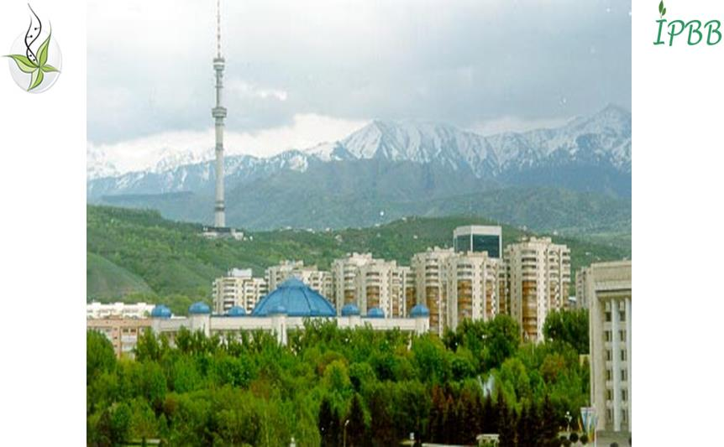

Welcome to 4th International Conference PlantGen 2017!!!

Корреспонденцияға арналған мекен-жай:

Қазақстан, 050040, Алматы қ., Тимирязев көш., 45,
Өсімдіктер биологиясы және биотехнологиясы институты
(4-ші PlantGen2017 Халықаралық конференциясы).
Тел/факс: 8 (727) 394-75-62
Электрондық пошта: plantgen2017@mail.ru
Веб сайт мекен-жайы: http://primerdigital.com/PlantGen2017/ru/

ӨББИ және қонақ үйдің орналасқан жерінің катасы:

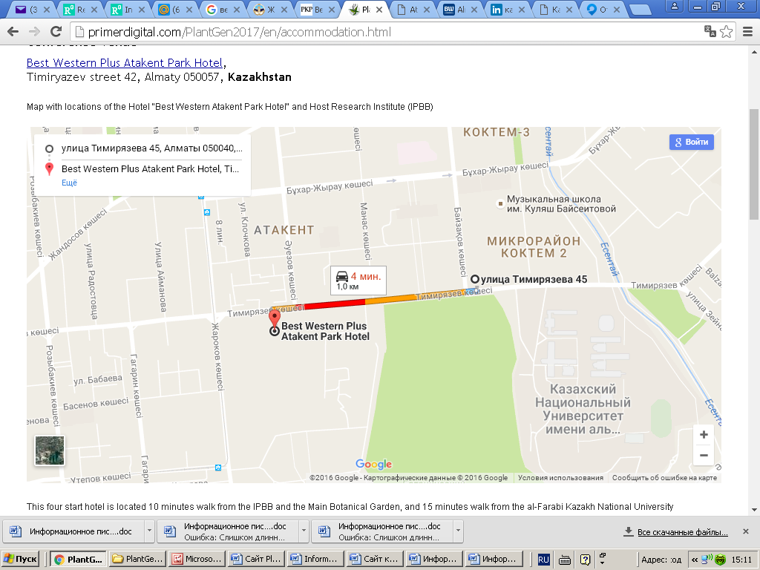
Конференцияның алдын-ала болжанған бағдарламасы:

29 мамыр, 2017 ж., Дүйсенбі
14.00-17.00 Тіркелу және Қазақстанда өсімдіктер генетикасы мен биотехнологиясының дамуымен таныстыру
18.00-20.00 Конференция қонақтарына арналған фуршет

30 мамыр, 2017 ж., Сейсенбі
Пленарлық секция:
Пленарлық баяндамалар және баяндамашылардың бекітілген тізімі.
Секция 1. Генетикалық ресурстар және эвалюция.
1. Гончаров Н.П., Цитология және генетика институты, Новосибирск, РФ. “Triticum L. туысының таксономиясы мен молекулалық филогенетикасы”.
2. Блаттнер Ф., Өсімдікшаруашылығы институты (IPK), Гатерслебен, Германия. "Бидай эволюциясы: Коэногеном және таксономиялық диверсификация"
3. Ге К-Ж., Оңтүстік-қытай Ботаникалық Бағы, Қытай. “Қытай шөлі флорасын ДНҚ-баркодтау”

Секция 2. Стресстік факторларға төзімділіктің және тұқым сапасын арттырудың генетикасы.
1. Грифис С., Джон Иннес Центр, Норвич, Ұлыбритания. “Бидайдың бейімделуге қабілетті гендерінің таралуы”
2. Тубероза Р., Болонья университеті, Болонья, Италия. “Дәнді дақылдар өнімділігін және тұқрақты дамуды арттыру үшін тамырдың QTLдарын қолдану”
3. Фахима T. (Хайфа университеті, Израиль) "Жабайы эммерлік бидайдан алынған ауруларға төзімділік генінің алуантүрлілігі және эволюциясы"

Секция 3. Геномика, Феномика, және Биоинформатика.
1. Жанг К., Хуажонг ауылшаруашылық университеті, Қытай. “Өсімдіктер селекциясы болашағының жасыл бағыты және технологиясы”
2. Ганал М., TraitGenetics GmbH, Германия. “Өсімдіктер генетикасы мен селекциясы үшін жоғары жылдыамдықтағы тиімді генотиптеу”

Секция 4. Гендік инженерия және ауылшаруашылық дақылдарын жақсарту.
1. Кумлен Д., Өсімдікшаруашылығы институты, Гатерслебен, Германия. “Дәндідақылдардың геномдық инженериясы”
2. Комацуда T., Аграрлық ғылымдар ұлттық институты, Цукуба, Жапония. “Дәнді дақылдардың өнімділігін арттыру үшін арпа және бидай ортологиясын пайдаланулдың потенциялы”
3. Вульф Б., Джон Иннес Центр, Норвич, Ұлыбритания. “Бидай гендерін клондаудың жылдам тәсілі”

31 мамыр, 2017, Серсенбі
Медеу және Шымбұлаққа тур (http://www.shymbulak.com/en/about/)

1 маусым, 2017, Бейсенбі
Параллель секциялар, 1 және 2

2 маусым, 2017, Жұма
Параллель секциялар, 3 және 4

18.00. Конференцияның жабылуы
19.00. Банкет
4-ші Халықаралық ғылыми конференция PlantGen2017қатысушысының
ТІРКЕЛУ ФОРМАСЫ
Алматы, Қазақстан, 29 мамыр – 2 маусым 2017 ж.
*Сауалнаманы ағылшын тілінде толтыру міндетті!!!
Фамилия
Аты
Тегі
Full Name (Surname)*
Middle Name*
Name*
Мемлекет
Ғылыми дәрежесі
Ғылыми атағы
Лауазымы (қызметі)
Мекеме
Organisation (full name) and abbreviation*
Жұмыс/үй телефоны
Пошталық мекен-жайы индекспен бірге
Факс
E-mail
Баяндама тақырыбы
Секция нөмірі және тақырыбы
Title of presentation*

Баяндама формасы (ауызша/постер)
Қонақүйде нөмір брондау қажеттілігі (Ия/Жоқ)
Банкетке қатысу (Ия/Жоқ)
Бөлек төленеді

Орыс немесе ағылшын тілінде толтырылған тіркелу формасының файлы келесідегідей аталуы қажет: Қатысушы фамилиясы_Аты_секция нөмірі_регформа (мысалы: Petrov_B_2_регформа). Толтырылған тіркелу формасы жіберілетін электрондық мекен-жай: plantgen2017@mail.ru.
Хаттың тақырыбы: Қатысушы фамилиясы-Аты-секция нөмірі-регформа (мысалы: Petrov B-2-регформа).

Басылымға берілетін материалдарға қойылатын талаптар
Конференцияның әрбір қатысушысы бір ғана тезис бере алады. Конференция материалдары еңбектер жинағында ағылшын тілінде басылып шығады. Ұйымдастыру комитеті тезистердің ағылшын тіліне аударылуының сапасына жауап бермейді. Ұйымдастыру комитетінің конференция тақырыбына және ресімдеу ережелеріне сай келмейтін материалдарды қабылдамауға құқығы бар. Конференция тезистері қабылданатын соңғы күн 2017 жылдың 1-ші наурызы. Ұйымдастыру комитеті 2017 жылдың 1-ші наурызынан кейін, сонымен қатар ұйымдастыру жарнасының төленуінсіз келіп түскен материалдарды қарастырмайды.
Тезистердің қабылданғандығы туралы мағұлмат 2017 жылдың 1-ші сәуірінен кейін белгілі болады.
Баяндама тезистерін ресімдеу талаптары
- Тезис мәтінінің көлемі (ағылшын тілінде) MS Word редакторында, А4 форматында, 1 беттен аспауы керек.
- Жан-жағы: барлық жағынан – 20 мм, азат жол – 1 см, шрифт – Times New Roman, мәтін – кегль 12, интервал бір.
- Түрлердің латынша атауы курсивпен белгіленеді.

Баяндама тезисі файлының атауын және хаттың тақырыбын бірінші автор фамилиясының латындық транслитерациясымен қоса, секция нөмірімен көрсетулеріңізді сұраймыз, мысалы, Petrov_3_abstract.
Баяндама тезисі жіберілетін электрондық мекен-жай: plantgen2017@mail.ru
Хат тақырыбы (қатысушының аты-жөніне және секция нөміріне сәйкес): Petrov-3-abstract.
Стенд (постер) баяндамаларының мөлшері 120 (биіктігі) х 90 (ені) см аспауы қажет. Стенд баяндамалар тілі – ағылшын.
Конференцияда Ұйымдастыру комитеті таңдап алған баяндама авторларына “BMC Plant Biology” (импакт факторы 3.8) толық мақалаларын басып шығаруға ұсыныс жасайды.

Тіркелу жарнасы
-Қазақстан және жақын шетел қатысушылары үшін (2017 жылдың 1 наурызына дейін) – төлем теңгемен немесе ресей рублімен, эквиваленті 100 АҚШ доллары, төлем жасалған күндегі ҚР Ұлттық банкісінің курсы бойынша.
-Қазақстан және жақын шетел қатысушылары үшін (2017 жылдың 1 наурызынан кейін) –эквивалент 150 АҚШ доллары.

-ерте тіркелген алыс шетел қатысушылары үшін (2017 жылдың 1-ші қаңтарына дейін) – 350 АҚШ доллары;
қалыпты (2017 жылдың 1-ші қаңтарынан кейін) – 400 АҚШ доллары;
кеш (2017 жылдың 1-ші наурызынан кейін) – 450 АҚШ доллары;

Конференция қатысушысының тіркелу жарнасы пленарлық пен секциялық отырыс және постерлік (стенд) секцияларына қатысуды, конференция материалдарын, кофе-брейкі, түскі ас, Медеу және Шымбұлаққа бару турды қамтиды.
Банкетегі ақша аударымының комиссиясын конференция қатысушысы өз бетінше төлейді.
Төле жасағаннан кейін, төлемді растайтын құжаттар сканы жіберілетін электрондық мекен-жай: reg_PlantGen2017@njcompany.kz
*Банкет құны тіркеу жарнасына кірмейді.
Банкет құны – теңге эквиваленті 50 АҚШ доллары

Ұйымдастырушылық жарнаның төленгендігі туралы төлем түбіртегі (квитанция) сканерленген түрде, қатысушының аты-жөніне және секция нөміріне сәйкес (мысалы: Petrov_3_payment) келесі электрондық мекен-жайға жіберілуі керек: reg_PlantGen2017@njcompany.kz
Хаттың тақырыбы да қатысушының аты-жөніне және секция нөміріне сәйкес: Petrov_3_payment.

Конференцияның техникалық операторы ЖШС " NJ Company" реквизиттері:
Заңды мекен-жайы: Қазақстан, 050060, Алматы қ., Жароков көш., 292/110
электрондық мекен-жайы: reg_PlantGen2017@njcompany.kz
веб мекен-жайы: http://njcompany.kz/
Оператордың аударымдарға арналған банктік реквезиттері:
Теңгемен: | "Казкоммерцбанк" АҚ  Алматы қ., Қазақстан  БСН: KZKOKZKX  есеп айырысу шоты  KZ709261802154390000
Валюта: USD (АҚШ доллары) | Beneficiary Bank name: Kazkommertsbank,  Bank address: Almaty, Kazakhstan  SWIFT: KZKOKZKX,  Account: KZ439261802154390001  Corresponding Bank:  Bank of New York, New York, USA  SWIFT: IRVT US 3N  Corresponding Account: 890 0223 057
Валюта: RUB (Ресей рублі) | "Казкоммерцбанк" АҚ  Алматы қ., Қазақстан  БСН: KZKOKZKX  Шот: KZ709261802154390000  Банк корреспондент:  к/с 30111810400000000059  "Ресей Федерациясының Жинақ Банкі"  Мәскеу, Ресей  СЖН 7707083893  к/с 30101810400000000225 в РКЦ ГУЦБ РФ  БИК: 044525225  SWIFT: SABR RU ММ 012
Валюта: EUR (Евро) | Bank Name: Kazkommertsbank,  Bank Address: Almaty, Kazakhstan  SWIFT: KZKOKZKX  Account: KZ869261802154390003  Corresponding Bank:  "Commerzbank AG"  Frankfurt, Germany  SWIFT: СОВАDEFF  CORR/ACC: 400/8866048/01

Аударым бенефициары: ЖШС "NJ Company"
Төлемді белгілеу: Аты-жөні - PlantGen2017 конференциясы.
АҚ «Казкоммерцбанк» банкінің мекен-жайы: Қазақстан, 050010, Алматы қ., Достык даңғылы, 48.

Тіркеудің күшін жою үшін конференция ұйымдастыру комитетінің төмендегі электрондық мекен-жайына хат жолдаңыз: reg_PlantGen2017@njcompany.kz
Қайтарылатын соманың мөлшері тіркеудің күшін жою туралы хатты алған күнге тікелей байланысты (төмендегі кестеге қараңыз)
 | 31-ші желтоқсанға дейін, 2016 | 1-ші сәуірге дейін, 2017 | 1-ші сәуірден кейін, 2017
Тіркеу жарналары | Жарна соммасының 100%  (минус банк коммиссиясы) | Жарна соммасының 50%  (минус банк коммиссиясы) | Жарна қайтарылмайды

Конференция өтетін орын:
Best Western Plus Atakent Park Hotel
Timiryazev street 42, Almaty 050057
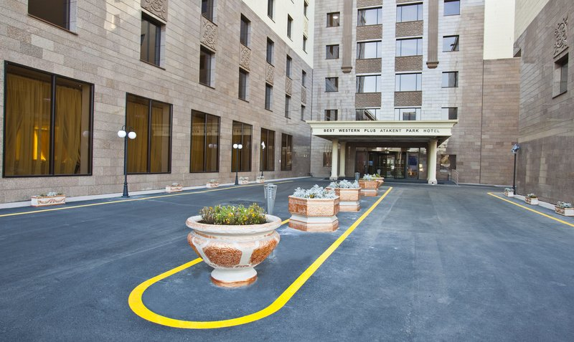
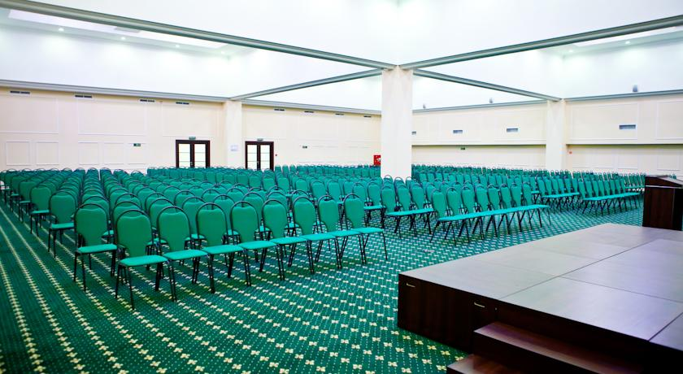
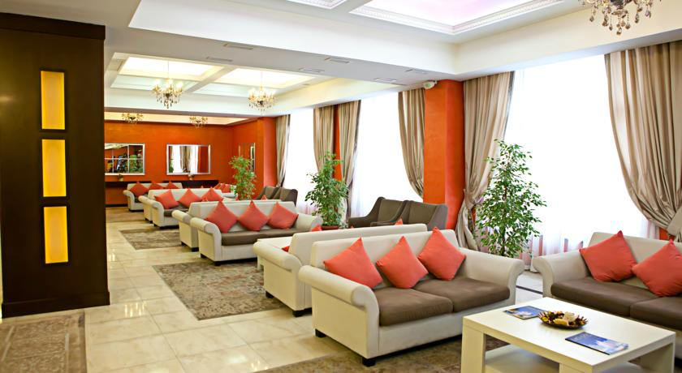

Құрметпен,

PlantGen2017 конференциясының ұйымдастыру комитеті.

